| 서울 | 9조 | 서울특별시 클린로드 우선 설치 구간 선정 |
| --- | --- | --- |

**❑ 과제 개요**

🔾 목 적 :

- 서울시 열섬현상 완화 및 미세먼지 저감을 위한 ‘유출지하수 활용 클린로드’ 우선 설치 구간 선정

* 클린로드 : 도로 중앙선에 설치되는 작은 시설물로, 지하철역에서 유출돼 버려지는 지하수를 활용해 도로 면에 물을 분사하는 시스템

🔾 필요성 :

- 계속해서 악화되는 도시 열섬현상과 지속되는 폭염으로 인한 온열질환자 발생[1] 예방 필요

* 지난 10년간 서울시 연평균 기온이 약 1℃ 증가[2]

* 1980년대 대비 2010년대 전국 평균 폭염일수는 약 72일 정도 증가하였으며, 최근 10년간 폭염일수 또한 2배 이상 증가하는 추세[3]

- 지하철에서 발생하고 있는 유출지하수량이 증가하고 있어 이를 활용할 방안 필요

* 서울시 지하공간 개발로 인해 2009년부터 2020년까지 유출지하수 발생량 약 60%(‘09년 12.3만톤/일 → ‘20년 19.6 만톤/일) 증가

- 미세먼지 저감 대책 필요

* 한국의 미세먼지 농도는 OECD 평균(12.5)의 두 배 이상 수치(25.14)로 나타났으며, OECD 주요국 중 가장 높은 편[4]

* 최근 5년간(2015-2019) 서울시 초미세먼지 농도와 ‘나쁨’일수는 약 2배가량 증가[5]

- 장기적인 관점에서 청소 차량보다 효과적인 시스템 필요

* 도로 내 미세먼지 및 폭염에 따른 열섬현상을 해결하기 위해서는 습식 청소 방식이 효과적

   * 경제성, 운영 용이성, 효과 등을 고려 시 청소 차량보다 클린로드 시스템이 더욱 효과적

🔾 주요 내용 :

- 도로폭, 지하수 유출량, 기존 클린로드 설치 지역[6] 등 다양한 요인들을 고려하여 설치 가능 지하철역 선정

- 선정 지역의 폭염일수, 고령/아동인구, 대중교통 승하차 인원 등의 케이스별 현황 분석 실시

- 현황 분석 내용을 기준으로 가중치 부여 및 가중치에 따른 우선 설치 구간 선정

**❑ 활용 데이터**

| **활용 데이터** | **구분** | **중요도** | **생성**  **주기** | **지역**  **속성** | **데이터 소스** |
| --- | --- | --- | --- | --- | --- |
| 서울시 도로 노선 정보 (도로명, 도로종류, 도로폭 등) | 정형/내부 | 필수 | 매월 | 라인 | 서울특별시 도로관리 시스템  (서울시 수치지형도 성과물 기준) |
| 서울특별시 자치구별 날씨 데이터 (최고기온, 미세먼지 등) | 정형/외부 | 필수 | 매시간 | 지점 | 기상자료 개방 포털  (방재기상관측(AWS)) |
| 지하철역 지하수 유출 현황 데이터  (총 발생량, 일평균 발생량 등) | 정형/외부 | 필수 | 매년 | 지점 | 물관리 정보 열린 공개 시스템  (서울시 지하철 유출지하수 현황 정보) |
| 자치구별 미세먼지(미세먼지 농도, 초미세먼지 농도) | 정형/외부 | 필수 | 매일 | 지점 | 기후 대기 환경 정보 서비스  (서울시 일별 평균 대기오염도 정보) |
| 대중교통 승하차 데이터 (버스, 지하철, 승하차 구분, 월, 총 승하차 승객 인원) | 정형/내부 | 선택 | 매일 | 지점 | 서울특별시 교통카드 정산 시스템  (서울시 버스 정류장, 지하철역별 승하차 인원 정보) |
| 자치구에 따른 연령별 인구 데이터 (자치구, 연령대) | 정형/외부 | 선택 | 매월 | 지점 | 행정안전부  (주민등록 인구 및 세대 현황) |

* 지하철 역사, 터널, 전력구, 통신구 1개소에서 1일 300톤 이상 지하수가 유출되는 경우 [지하수법]에 따라 유출지하수를 이용할 수 있음 (’21 유출지하수 활용 가이드라인)

**❑ 빅데이터 융합분석 방법**

🔾 분석 프로세스

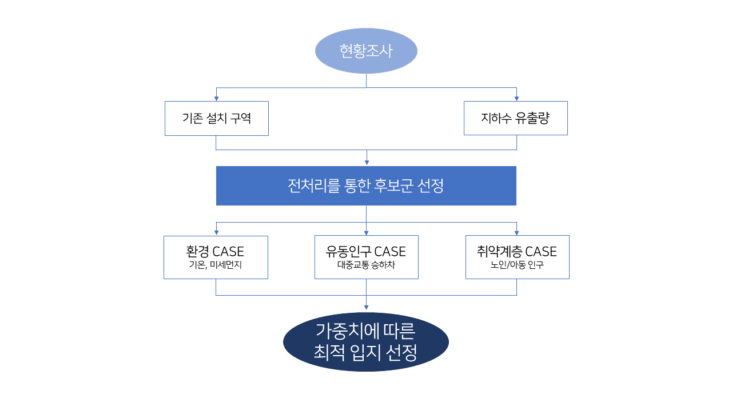

[그림1. 분석 프로세스]

🔾 현황 분석 및 변수별 가중치를 통한 최적 입지 우선순위 선정

- 폭염일수와 미세먼지 ‘나쁨’ 이상 일수에 따른 공간 분석 실시

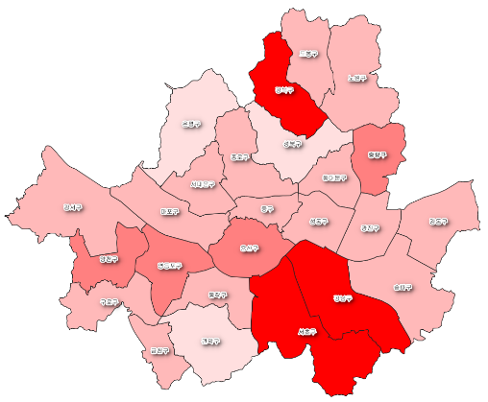 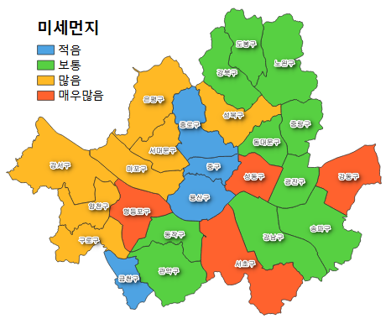

[그림2. 자치구별 폭염일수 분석 결과] [그림3. 자치구별 미세먼지 분석 결과]

**❑ 기대효과 및 활용방안**

🔾 (정책 활용) 서울시 스마트 물 순환도시 조성[7] 및 클린로드 시스템 추가 설치 시 타당성 확보와 효과 제고

  * 서울시에서 추진 중인 ‘2020 클린로드 기본 및 실시설계용역’ (2025년까지 47곳에 쿨링 로드 추가 설치 계획) 사업에 활용 가능

  * 서울시 전체 역사 368개소와 4개 물 재생센터(서남‧중랑‧탄천‧난지)에 클린로드 설치가 가능한지 조사하고, 확대 설치를 검토할 계획

🔾 (기대효과) 지역별 최고기온, 미세먼지, 유출지하수 등의 데이터를 활용한 분석을 통해 최적 입지를 선정함으로써 온도 감소 및 미세먼지 저감 효과

* 기존 시범 설치된 지역에서 클린로드 설치 후 온도 감소 효과 (44℃→35℃, 7~9℃ 감소)와 미세먼지 저감 효과 (약 55㎍/㎥→43㎍/㎥, 18% 감소) 입증

🔾 (기대효과) IoT 센서를 이용하여 실시간 도로환경에 따라 자동 물 분사 시스템 설비 가능

**❑ 부록**

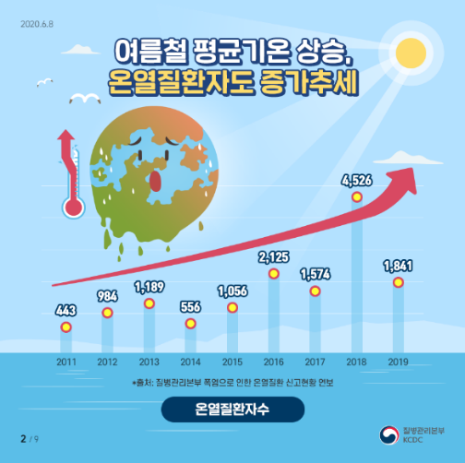

[그림1. 여름철 평균 기온에 따른 온열질환자 증가 추세]

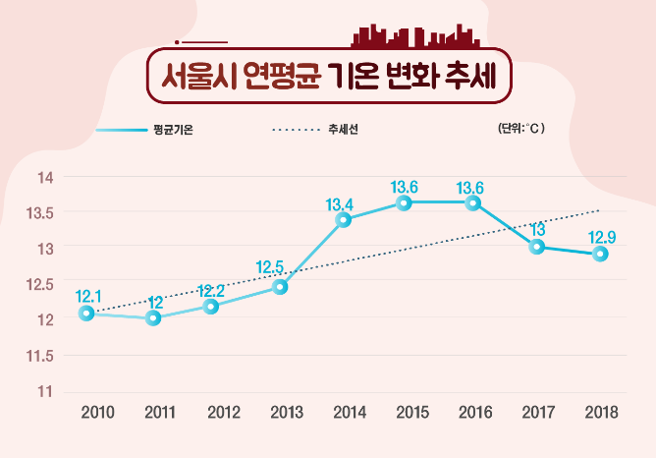 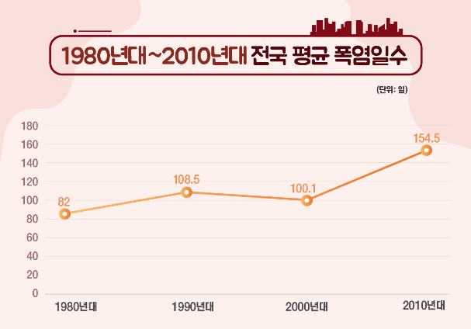

[그림2. 서울시 연평균 기온 변화 추세] [그림3. 1980년대~2010년대 전국 평균 폭염일수]

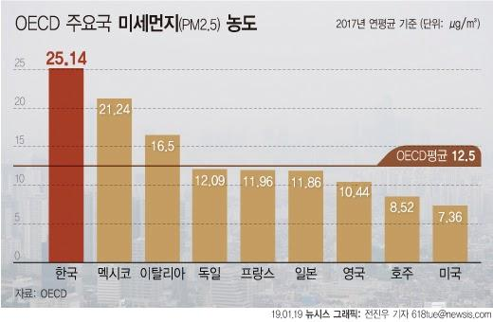 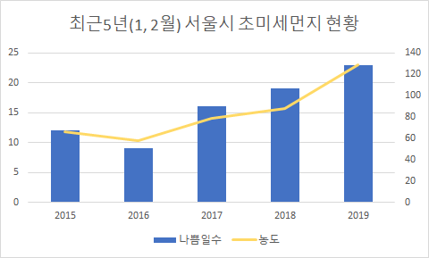

[그림4. OECD 주요국 미세먼지 농도] [그림5. 최근 5년 서울시 초미세먼지 현황]

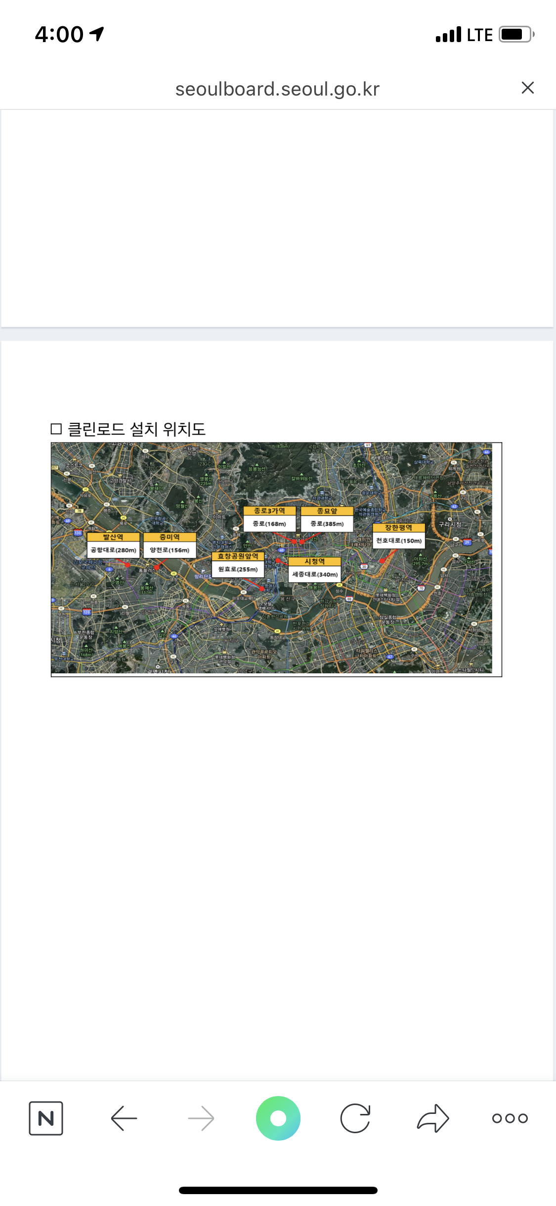

[그림6. 기존 클린로드 설치 위치도]

[그림7. 서울특별시 스마트 물순환 도시 조성사업 종합계획도]

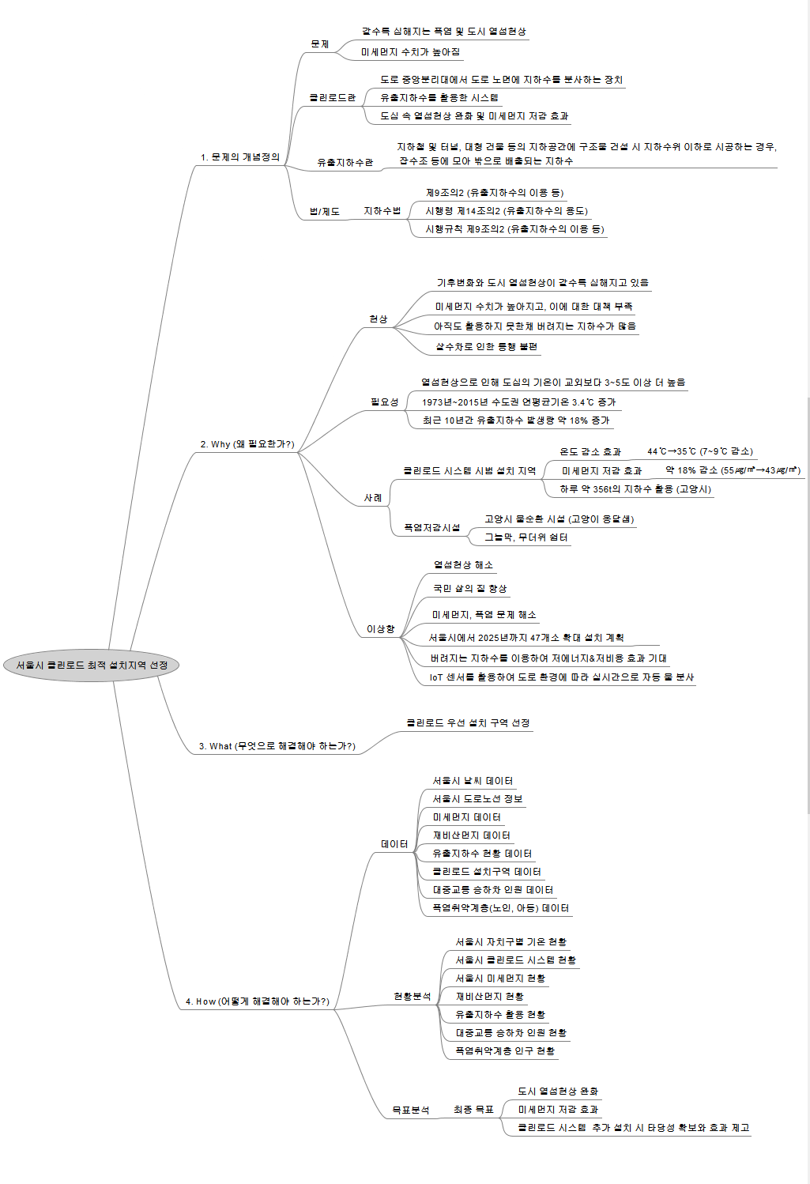

[그림8. 클린로드 마인드맵]

🔾 조사자료

[1] 서울특별시, 물순환안전국 물순환정책과, 『서울시 유출지하수 활용

가이드라인』. 2021

[2] 서울연구원, 『서울시 유출지하수의 이용실태와 활용방안』. 2019.

[3] 안전총괄실 도로관리과, 서울 정보소통광장 보도자료(서울시, 클린로드

7곳에 설치…도로 열 식히고 미세먼지 제거), https://opengov.seoul.go.kr/

/press/20970642

[4] 질병관리청, 카드뉴스(무더운 여름, 온열질환을 조심해!), http://www.kdc

a.go.kr/gallery.es?mid=a20503010000&bid=0002

[5] 환경부, 통계로 본 환경 정책(도시를 뜨겁게 하는 주범! 열섬현상 해결

하기), http://stat.me.go.kr/nesis/mesp/info/statPolicyAir5.d

1. 부록 [그림1] 참조 (온열질환자가 2011년 이후로 점점 증가하는 추세)
2. 부록 [그림2] 참조
3. 부록 [그림3] 참조
4. 부록 [그림4] 참조
5. 부록 [그림5] 참조
6. 부록 [그림6] 참조
7. 부록 [그림7] 참조